CEMP – Centro Educacional Marapendi


Nome: ______________________________________________ Data: / /2026
Professor(a): PEDRO HENRIQUE 7 º Ano do Ensino Fundamental II Turma: _____
QUESTIONÁRIO DE GEOGRAFIA UNI. 2 CAP. 2 - 1º TRIMESTRE

- Sobre a demografia brasileira:

- O que é população absoluta?

________________________________________________________________________________________
________________________________________________________________________________________

- O que é população relativa?

________________________________________________________________________________________
________________________________________________________________________________________

- Defina “crescimento vegetativo”:

________________________________________________________________________________________________________________________________________________________________________________

- Com base no que você aprendeu em aula, por que pode-se dizer que o Brasil é um país populoso, mas não é povoado?

________________________________________________________________________________________________________________________________________________________________________________

- O território brasileiro é o quinto maior do mundo em extensão. No entanto, pode-se dizer que o país não possui sua população distribuída de forma igualitária pelo território. Explique o porquê desse fenômeno, apontando as áreas mais concentradas e as áreas menos concentradas.

________________________________________________________________________________________________________________________________________________________________________________________________________________________________________________________________________________________________________________________________________________________________

- Até 1960, a população rural do Brasil era maior do que a população urbana. No entanto, segundo o IBGE, a partir dessa década, a população vivendo em cidades superou a população vivendo no campo e, desde então, a diferença populacional só aumenta. Cite e explique pelo menos dois fatores que contribuíram para esse processo.

________________________________________________________________________________________________________________________________________________________________________________________________________________________________________________________________________________________________________________________________________________________________

- Defina os seguintes conceitos:
- Taxa de natalidade: __________________________________________________________________
________________________________________________________________________________________
- Taxa de mortalidade: ________________________________________________________________
________________________________________________________________________________________
- Taxa de fecundidade: ________________________________________________________________
- Com base nas transformações sociais e econômicas ocorridas no Brasil nas últimas décadas, observa-se uma queda significativa da taxa de fecundidade. Esse processo está relacionado a diferentes fatores. Assinale a alternativa que apresenta corretamente alguns desses motivos:

A) Aumento da população rural, valorização de famílias numerosas e redução do acesso à educação.
B) Ampliação do acesso à educação, maior participação das mulheres no mercado de trabalho e uso de métodos contraceptivos.
C) Crescimento da natalidade, diminuição da urbanização e aumento do trabalho infantil.
D) Redução da expectativa de vida, aumento da mortalidade infantil e menor acesso à saúde.
E) Incentivo governamental à natalidade e diminuição do custo de criação dos filhos.

- Ao longo do século XX e início do século XXI, o Brasil apresentou uma significativa queda na taxa de mortalidade. Esse processo está relacionado a melhorias nas condições de vida da população. Assinale a alternativa que apresenta corretamente alguns dos fatores responsáveis por essa redução:

A) Aumento das guerras internas, crescimento da fome e redução do acesso à saúde.
B) Melhoria no saneamento básico, avanços na medicina e ampliação das campanhas de vacinação.
C) Crescimento da desigualdade social, aumento da poluição e redução da expectativa de vida.
D) Diminuição da urbanização e maior isolamento das populações rurais.
E) Redução dos investimentos em hospitais e aumento das doenças infecciosas.

- Observe as pirâmides etárias abaixo para responder às perguntas:

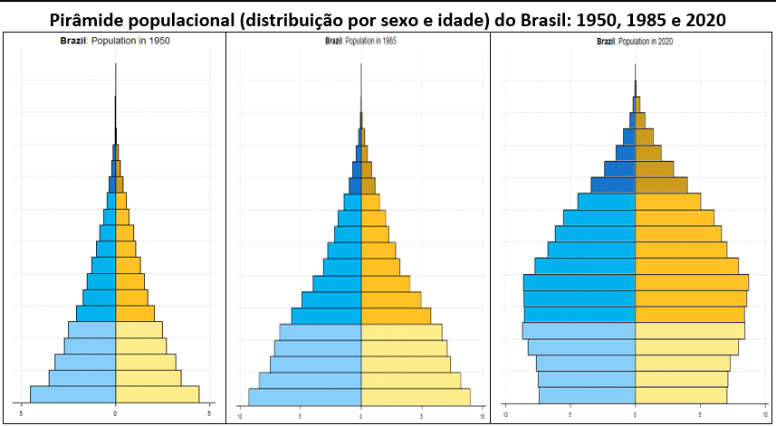
A imagem apresentada mostra a evolução da pirâmide etária do Brasil nos anos de 1950, 1985 e 2020. Ao comparar os três momentos, é possível observar mudanças significativas no formato da pirâmide.

- Descreva a mudança ocorrida no formato (corpo) da pirâmide etária brasileira ao longo desse período.

________________________________________________________________________________________________________________________________________________________________________________________________

- Explique quais fatores contribuíram para essa transformação observada na estrutura etária da população brasileira.
________________________________________________________________________________________________________________________________________________________________________________________________

- Cite duas consequências sociais decorrentes do processo de envelhecimento de uma população.

________________________________________________________________________________________________________________________________________________________________________________________________
________________________________________________________________________________________________
GABARITO

1. a) População absoluta: é o número total de habitantes de um determinado lugar.
b) População relativa: é a densidade demográfica, ou seja, a relação entre o número de habitantes e a área do território (hab/km²).
c) Crescimento vegetativo: é a diferença entre a taxa de natalidade e a taxa de mortalidade de uma população.

2. O Brasil é considerado populoso porque possui um grande número total de habitantes. Porém, não é povoado porque sua população está distribuída de forma desigual pelo território, com grandes vazios demográficos.

3. A população brasileira se concentra principalmente no litoral, especialmente nas regiões Sudeste e Nordeste, devido ao processo histórico de colonização, urbanização e desenvolvimento econômico.
As áreas menos povoadas estão no interior, principalmente na região Norte (Amazônia), devido a fatores como difícil acesso, presença de florestas e menor desenvolvimento econômico.

4. Industrialização, que gerou empregos nas cidades;
Mecanização do campo, reduzindo a necessidade de mão de obra rural;
Melhores condições de vida nas cidades (acesso à saúde, educação, serviços);
Concentração de investimentos urbanos.

(Bastava explicar pelo menos dois.)

5. a) Taxa de natalidade: número de nascimentos em uma população em determinado período.
b) Taxa de mortalidade: número de óbitos em uma população em determinado período.
c) Taxa de fecundidade: número médio de filhos por mulher ao longo da vida.

6. B

7.: B

8. A) A pirâmide etária brasileira passou de um formato triangular (base larga) em 1950 para um formato mais estreito na base e mais largo no topo em 2020. Isso indica a redução da população jovem e o aumento da população idosa.

B)Fatores:
Queda da taxa de fecundidade;
Urbanização;
Maior acesso à educação;
Participação feminina no mercado de trabalho;
Uso de métodos contraceptivos;
Aumento da expectativa de vida e melhorias na saúde.

9. Consequências do envelhecimento populacional:
Maior pressão sobre a previdência social;
Aumento da demanda por serviços de saúde;
Necessidade de políticas públicas para idosos;
Possível redução da população economicamente ativa (trabalhadores, compradores etc)

